Informatikarbeit
OOP- Python
Wofür steht OOP?
- "Objektorientierte Programmierung"

Was macht man bei OOP?
- man programmiert mit Objekten?

Was sind Objekte?
- "Datenstruktur" mit Attributen (Daten) und Methoden (Funktionen)
- Instanz einer Klasse

Was ist eine Klasse?
- Blaupause für Objekte

Was ist ein Attribut?
- Eigenschaften eines Objekts; in Form von Daten

Was sind Methoden?
- Funktionen, die ein Objekt ausführen kann

Was ist der Konstruktor?
- eine initierende Methode, die beim Erstellen eines Objekts aufgerufen wird

Was ist __self__?
- mit __self__ werden Attribute des Objekts geschaffen; auf die können andere Methoden dann zugreifen

OOP - Syntax - Python
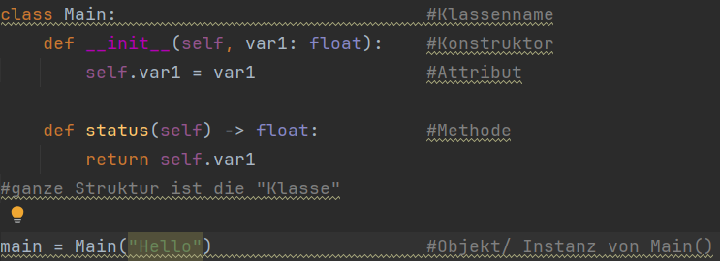
Klassendiagramm
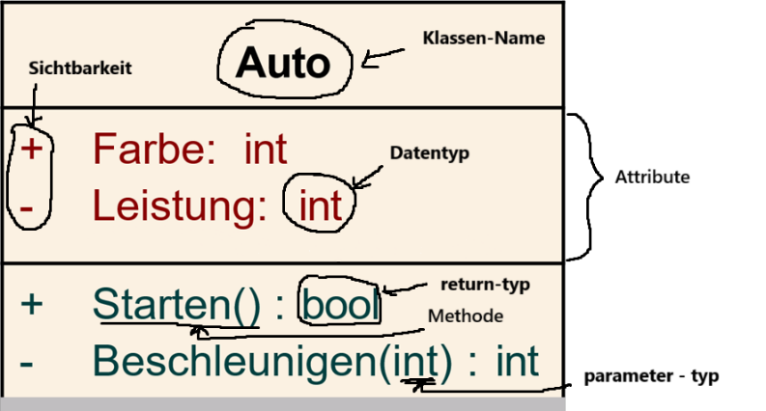

type - hints
Was ist das Ziel von "type hint"?
- indicate expected data type for values

Wie wird "type hint" von Python wahrgenommen?
- gets ignored by python-interpreter

Wie sieht der Syntax aus?
- 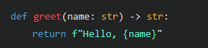
  - "name: str" => "name" should be a string
  - "-> str" => return should be a string

Wie sieht "type hint" für den User aus?
- warns the user/input

Sichtbarkeit von Methoden u. Attribute
Was bringt es, die Sichtbarkeit von Methoden/Attribute zu ändern?
- ich kann damit kontrollieren, wer auf Methoden/Attribute zugreifen darf

Welche Sichtbarkeit hat ein Attribut/Methode per default?
- public; direkt zugreifbar von "außen"

Wie macht man ein Attribut/Methode privat?
- self.__var1__

Was bringen private Variablen/Methoden?
- nicht direkt zugreifbar von "außen"

Wie kann man trotzdem auf private Variablen zugreifen?
- mit getter-/setter-Methoden

getter-/setter - Methoden
Was eine getter-Methode?
- Methode, die private Variablen zurückgibt

Wie sieht eine getter-Methode aus?
- 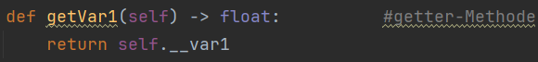

Was ist eine setter- Methode?
- Methode, die private Variablen festlegt

Wie sieht eine setter-Methode?
- 